Новоодеська міська територіальна громада
Новоодеська публічна бібліотека
Нова Одеса- туристична

м. Нова Одеса
Ласкаво просимо до Нової Одеси!

Культурна самобутність народу - це коштовне намисто, кожна перлина якого доповнює окрасу своєю унікальністю та неповторністю.
Так і кожен край у намисті української історії та культури має своє неповторне обличчя та долю, творену віками.
Подорож Новою Одесою допоможе перегорнути славні сторінки історії, сповнені дивовижною минувшиною та живою сучасністю.
Мандруючи дорогами Новоодещини, кожен в змозі відкрити для себе багату історико-культурну спадщину краю та палітру краєвидів.

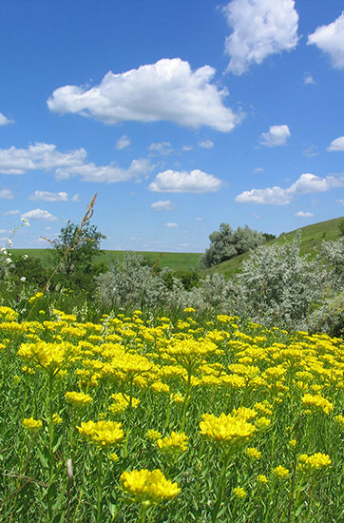
Нова Одеса – центр Новоодеської громади Миколаївської області, розташована на мальовничому березі річки Південний Буг. Один з тих населених пунктів, який має давню і цікаву історію. Ще в мезолітичні часи, 10-8 тис. років тому, та в епоху бронзи, ІІ тисячоліття до н.е. тут існували давні поселення. У XVII-XVIII ст. ст. на території сучасного міста Нова Одеса був козацький зимівник. Після ліквідації Запорізької Січі російський уряд розселив вздовж Південного Бугу колишніх запорізьких козаків, які у 1776р. заснували слободу Федорівка, назва якої походить від прізвища першого поселенця Федора Осадчого. У 1817р. жителі Федорівки були перетворені на воєнних поселенців, а у 1832р. полк Бузької уланської дивізії, що розміщувався у Федорівці, отримав назву Одеський, а саме село Нова Одеса. На кінець XIX ст. у містечку проживало понад п’ять тисяч жителів. Гужова пристань, вітряні млини, ремесла, дві ярмарки на рік, лікарня, школа, церква, земське училище, агенція Російського банку для зовнішньої торгівлі та Санкт-Петербурзького комерційного - це ознаки Нової Одеси кінця XІX ст.
На сьогоднішній день місто має чимало туристичних об’єктів, що дає можливість розвитку туристичної галузі м. Нова Одеса на 2011-2015 роки та інвестиційного проекту «Туристичний комплекс - «Новоодеські плавні». Одним із них є Курган Слави, на ньому застигла постать солдата який рішуче і безстрашно рветься в атаку. Цей курган видно далеко навкруги. Він - як символ мужності і героїзму воїнів, які визволяли нашу область від фашистських загарбників. На Курган Слави, який увінчує Сталевий солдат, завезена земля із 645 братських могил Миколаївщини. Понад 74 років тому тут точилися важкі кровопролитні бої за визволення Новоодещини від німецьких окупантів. 2347 жителів Новоодеського району склали свої голови на вогненних дорогах війни. Близько семи тисяч, не вагаючись, пішло на фронт.
17 березня 1944 року як день визволення міста назавжди залишиться у пам’яті жителів міста Нової Одеси. З висоти Кургану відкриваються незабутні краєвиди міста та його околиць: це пишні зелені ліси, дахи будинків утопають в зелені садів, блакитною стрічкою між мальовничих берегів в’ється річка Південний Буг, неперевершені природні джерела, зариблені ставки.
На березі річки Південного Бугу біля пристані облаштована прилегла територія, на місці переправи радянських воїнів через річку.
Біля підніжжя Кургану вдало розташоване затишне кафе, де можна смачно поїсти та відпочити, а поряд знаходиться капличка, яка вже на завершальній стадії будівництва, відвідавши її, подорожуючий матиме можливість відновити душевний спокій та рівновагу, помолитися за рідних та близьких. Будівництво здійснював приватний підприємець О.І. Мазуряк.
В міському будинку культури проводено капітальний ремонт приміщення для міського історичного музею. Зараз тут можна відвідати міський історичний музей, багатий на цікаві експонати, матеріали про історичні події. На WEB-сторінці сайту Новоодеської міської ради «Місто Нова Одеса - туристичне» розміщено інформацію про наше місто.
Пам’ятники і меморіальні плити розкажуть вам історію боротьби за незалежність у роки війни.
На території Новоодеського району розташований природний заповідник «Єланецький степ», призначений для збереження та відтворення степових природних комплексів Правобережної України. Він був організований для охорони найбільшої у Північно-Західному Причорномор’ї ділянки цілинного степу й є першим і, поки що, єдиним степовим заповідником у Правобережній Україні. Його мета - збереження та відновлення типчаково-ковилового степу, не представленого на інших заповідних територіях України.
Незважаючи на відносно невеликі розміри, територія заповідника відзначається значним ландшафтним розмаїттям, що й зумовлює багатство його рослинного та тваринного світу. Рослинність представлена переважно справжніми степами різних варіантів та їх кам’янистими різновидами, а також лучно-степовими, лучними, лучно-болотними та оригінальними чагарниково-деревними комплексами. Тут охороняється 5 степових рослинних угруповань, занесених до Зеленої книги України: формації ковили Лессінга, ковили української, ковили волосистої, ковили найкрасивішої, ковили вузьколистої.
У флорі заповідника нараховується 423 види судинних рослин, серед яких переважають степові та лучно-степові види. Із несудинних рослин у заповіднику зареєстровано зростання 5 видів мохоподібних, 29 - водоростей, 14 - лишайників. Тут зростає також 17 видів грибів.
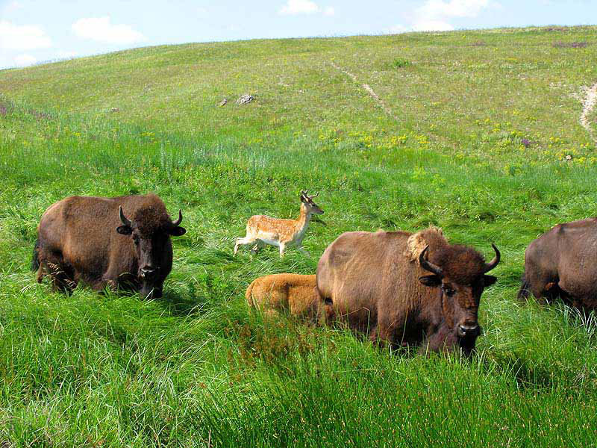
До Червоної книги України занесено 17 видів рослин (5 видів ковили: волосиста, Лессінга, найкрасивіша, українська та вузьколиста, астрагал шерстистоквітковий, брандушка різнокольорова, шафран сітчастий, сон чорніючий, дрік скіфський тощо), 7 видів рослин, поширених у заповіднику, занесені до Європейського червоного переліку (гвоздика ланцетна, смілка південнобузька, карагана скіфська, перлівка золотолускова і ін.). Ендемічних рослин на території заповідника нараховується 33 види, частина з яких (астрагал одеський, зіновать Скробічевського, гвоздика прибузька та ін.) є вузькими ендемами вапнякового субкомплексу та гранітних відшарувань середнього Побужжя.
У складі флори заповідника зареєстровано також багато регіонально рідкісних видів, які підлягають особливій охороні у межах Миколаївської області.
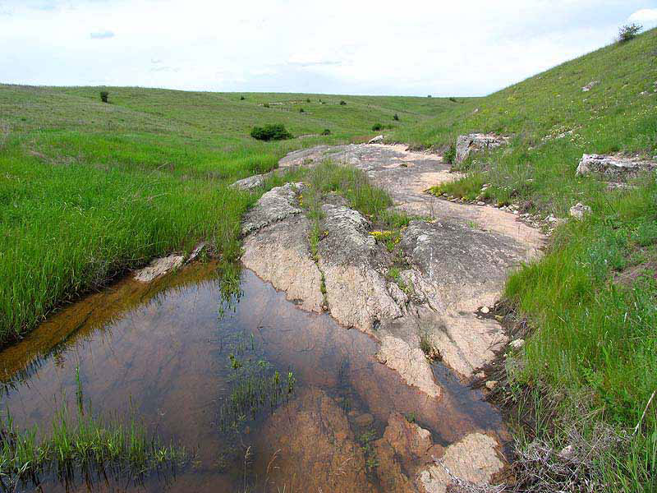
Незважаючи на значну господарську освоєність навколишніх територій та наслідки колишнього господарювання в самому заповіднику, його тваринний світ зберіг головні зональні риси. На території заповідника та його найближчих околиць мешкає приблизно 1500 видів безхребетних тварин, з них 158 видів (більше 10%) є рідкісними або регіонально рідкісними і потребують охорони. Більше третини їх занесено до Червоної книги України (ктир гігантський, 16 видів перетинчастокрилих, зокрема, сколія степова, джмелі моховий, лезус, вірменський, глинистий і яскравий, 32 види метеликів і ін.), а до Європейського червоного переліку занесено 8 видів безхребетних (зокрема, сатурнія грушева, товстун багатобугорчатий, дибка степова, плавунець широкий, явка медична тощо). Близько 40% безхребетних становлять мешканці степу, а решту - різних деревно-чагарникових угруповань, лук, а також види, що не віддають переваги жодному біотопу. Дуже цінним і різноманітним виявився комплекс комах - природних запилювачів рослин (дикі бджоли, джмелі тощо).
Загальна кількість зареєстрованих у заповіднику видів хребетних тварин становить 181 вид: 13 видів земноводних, 4 - плазунів, 142 - птахів, 22 - ссавців. З них 20 видів включено до «червоних» переліків різного рівня (полози чотирисмугий та жовточеревий, шпак рожевий, канюк степовий, лелека чорний, сорокопуд сірий, борсук тощо). Цікавою особливістю є значна щільність популяції полоза чотирисмугого, або палласового, який трапляється майже на всіх ділянках заповідника, проте перевагу віддає стрімким, місцями кам’янистим і не дуже зарослим чагарниками схилам балок.
Серед птахів є мешканці відкритих просторів та деревно-чагарникових заростей, види-синантропи, а також види, що живляться у степу. Домінують жайворонок польовий та щеврик польовий, численними є чекан лучний, славка сіра, вівсянка садова, припутень та інші, трапляються сиворакша, кам'янка-танцюристка, шпак рожевий та лежень. Ще одна особливість тваринного світу заповідника полягає у значному поширенні тут хижих птахів, насамперед дрібних соколів, лунів, сов. З інших рідкісних видів тут зустрічаються змієїд та орел-карлик.
Серед ссавців переважають дрібні гризуни. Байбак тримається трьома колоніями загальною кількістю близько 100 особин (більшість з них так і залишились мешкати у вольєрі, звідки цих звірів було випущено у степ на початку 80-х років). З хижих ссавців переважає лисиця, зустрічаються ласка, тхір степовий, інколи заходить вовк. З диких копитних в заповіднику мешкає козуля, зустрічається дикий кабан.
Загалом на території заповідника мешкають 11 видів тварин, занесених до Європейського червоного списку, 71 вид тварин, занесених до Червоної книги України.
За складом рідкісних, ендемічних і тих представників флори та фауни, що занесені до Червоної книги України, заповідник «Єланецький степ», безумовно, має велике наукове та природоохоронне значення. Головною і невід’ємною складовою цього ландшафту є тварини та рослини, які поки що не стали рідкісними, але зумовлюють зональну своєрідність регіону, і без них неможливо уявити собі степ. Зберегти цей ландшафт у всій його цілісності - головне завдання заповідника. У ньому є всі умови для відновлення природних рослинних комплексів, реакліматизації деяких рідкісних видів тварин та репатріації окремих степових видів рослин, які були втрачені внаслідок антропогенної трансформації довкілля.
В заповіднику створена одна екологічна стежка довжиною 1,2 км, маршрут якої проходить біля вольєру зоопарку. Відвідувачі мають нагоду ознайомитися з історією появи заповідника, його рослинним і тваринним світом, побачити на власні очі спосіб життя мешканців. Маршрут по стежці діє з початку квітня до середини жовтня.
Завітавши до нашого міста, обов’язково відвідайте ландшафтний мальовничий заказник «Михайлівський степ». Він має дуже велику ділянку степової рослинності, представленої формаціями ковил Лессінга, волосистої, української, шорсткої, Граффа, а також дуже рідкісними для Правобережної України угрупованнями ковил з субдомінуванням катрану татарського.
До складу природної флори нараховується багато рідкісних і зникаючих видів рослин, занесених до Червоної книги України та Європейського червоного списку: голонасінник одеський, дрік скіфський, еремогоне головчасте, карагана скіфська, астрагал шерстистоквітковий Також тут відзначено види рослин, які не є рідкісними, але важливими для збереження природного біорозмаїття.
Фауністичні комплекси ландшафтного заказника «Михайлівській степ» є типовими для ділянок із природною степовою рослинністю, що збереглися та теренах південної частини Правобережного степу України. Серед видів, які перебувають під охороною держави, відзначені: дибка степова, красотіл пахучий, махаон, поліксена, прозерпіна, бражник південний молочайний, сколія-гігант, сколія степова, ляра анафемська, ксилокопа звичайна, джміль глинистий.

Запрошуємо до нас всіх, хто любить подорожувати у пошуку нових вражень і відкриттів

